МБДОУ - детский сад комбинированного вида №31 "Золотая рыбка"

Памятки для воспитателей
«Развитие мелкой моторики рук детей дошкольного возраста
через нетрадиционные техники рисования»
подготовила: воспитатель А.А. Волобуева.
Тычок жесткой полусухой кистью
Средства выразительности: фактурность окраски, цвет.
Материалы: жесткая кисть, гуашь, бумага любого цвета и формата либо вырезанный силуэт пушистого или колючего животного.
Способ получения изображения: ребенок опускает в гуашь кисть и ударяет ею по бумаге, держа вертикально. При работе кисть в воду не опускается. Таким образом заполняется весь лист, контур или шаблон. Получается имитация фактурности пушистой или колючей поверхности.
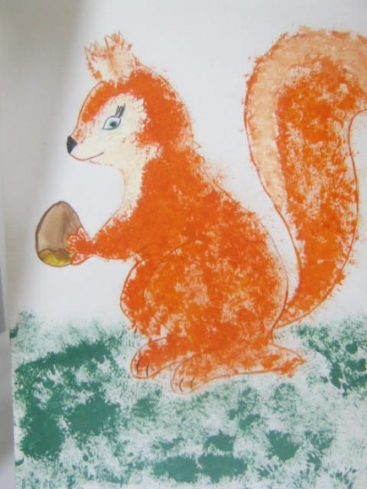
Рисование пальчиками
Средства выразительности: пятно, точка, короткая линия, цвет.
Материалы: мисочки с гуашью, плотная бумага любого цвета, небольшие листы, салфетки.
Способ получения изображения: ребенок опускает в гуашь пальчик и наносит точки, пятнышки на бумагу. На каждый пальчик набирается краска разного цвета. После работы пальчики вытираются салфеткой, затем гуашь легко смывается.
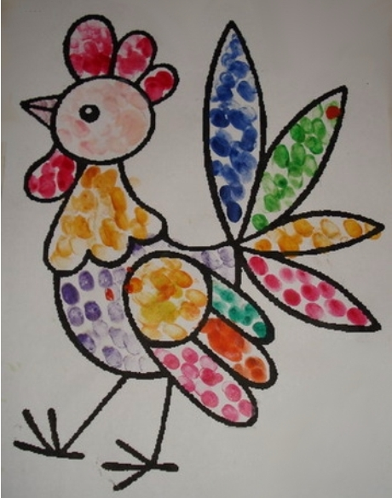
Рисование ладошкой
Средства выразительности: пятно, цвет, фантастический силуэт.
Материалы: широкие блюдечки с гуашью, кисть, плотная бумага любого цвета, листы большого формата, салфетки.
Способ получения изображения: ребенок опускает в гуашь ладошку (всю кисть) или окрашивает ее с помощью кисточки (с 5ти лет) и делает отпечаток на бумаге. Рисуют и правой и левой руками, окрашенными разными цветами. После работы руки вытираются салфеткой, затем гуашь легко смывается.
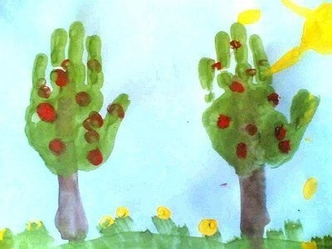
Скатывание бумаги
Средства выразительности: фактура, объем.
Материалы: салфетки либо цветная двухсторонняя бумага, клей ПВА, налитый в блюдце, плотная бумага или цветной картон для основы.
Способ получения изображения: ребенок мнет в руках бумагу, пока она не станет мягкой. Затем скатывает из нее шарик. Размеры его могут быть различными: от маленького (ягодка) до большого (облачко, ком для снеговика). После этого бумажный комочек опускается в клей и приклеивается на основу.
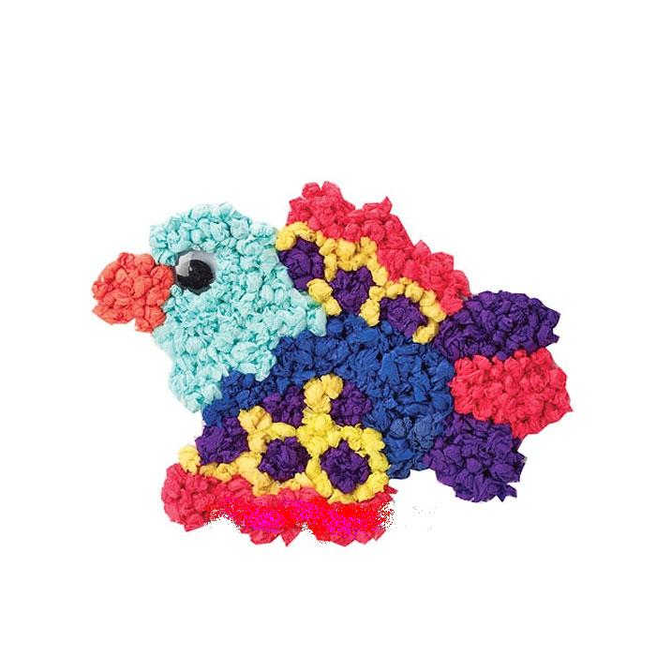

Оттиск поролоном
Средства выразительности: пятно, фактура, цвет.
Материалы: мисочка либо пластиковая коробочка, в которую вложена штемпельная подушка из тонкого поролона, пропитанная гуашью, плотная бумага любого цвета и размера, кусочки поролона.
Способ получения изображения: ребенок прижимает поролон к штемпельной подушке с краской и наносит оттиск на бумагу. Для изменения цвета берутся другие мисочка и поролон.
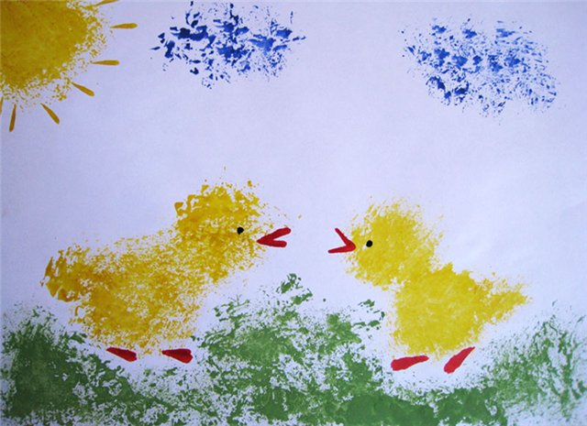

Оттиск смятой бумагой
Средства выразительности: пятно, фактура, цвет.
Материалы: блюдце либо пластиковая коробочка, в которую вложена штемпельная подушка из тонкого поролона, пропитанная гуашью, плотная бумага любого цвета и размера, смятая бумага.
Способ получения изображения: ребенок прижимает смятую бумагу к штемпельной подушке с краской и наносит оттиск на бумагу. Чтобы получить другой цвет, меняются и блюдце, и смятая бумага.
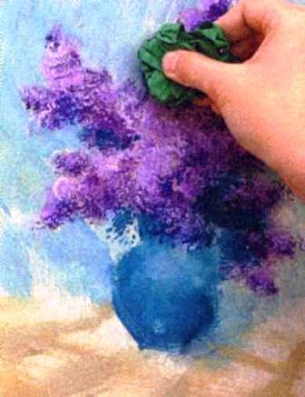
Восковые мелки + акварель
Средства выразительности: цвет, линия, пятно, фактура.
Материалы: восковые мелки, плотная белая бумага, акварель, кисти.
Способ получения изображения: ребенок рисует восковыми мелками на белой бумаге. Затем закрашивает лист акварелью в один или несколько цветов. Рисунок мелками остается незакрашенным.
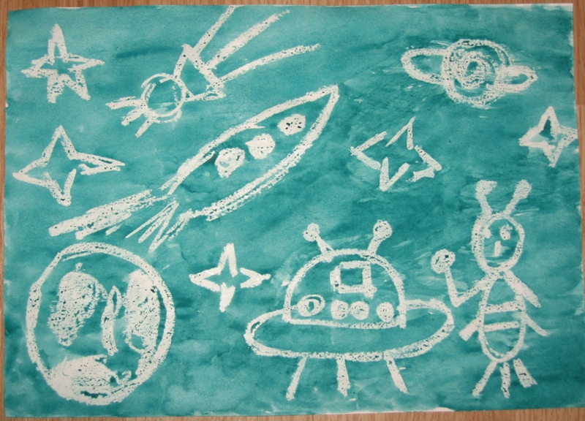

Свеча + акварель
Средства выразительности: цвет, линия, пятно, фактура.
Материалы: свеча, плотная бумага, акварель, кисти.
Способ получения изображения: ребенок рисует свечой на бумаге. Затем закрашивает лист акварелью в один или несколько цветов. Рисунок свечой остается белым.
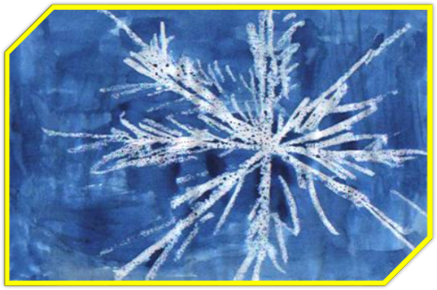

Монотипия предметная
Средства выразительности: пятно, цвет, симметрия.
Материалы: плотная бумага любого цвета, кисти, гуашь или акварель.
Способ получения изображения: ребенок складывает лист бумаги вдвое и на одной его половине рисует половину изображаемого предмета (предметы выбираются симметричные). После рисования каждой части предмета, пока не высохла краска, лист снова складывается пополам для получения отпечатка. Затем изображение можно украсить, также складывая лист после рисования нескольких украшений.
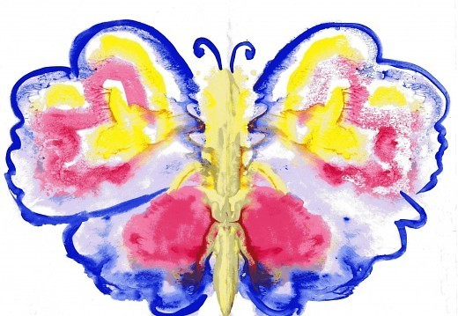

Набрызг
Средства выразительности: точка, фактура.
Материалы: бумага, гуашь, жесткая кисть, кусочек плотного картона либо пластика (5x5 см).
Способ получения изображения: ребенок набирает краску на кисть и ударяет кистью о картон, который держит над бумагой. Затем закрашивает лист акварелью в один или несколько цветов. Краска разбрызгивается на бумагу.
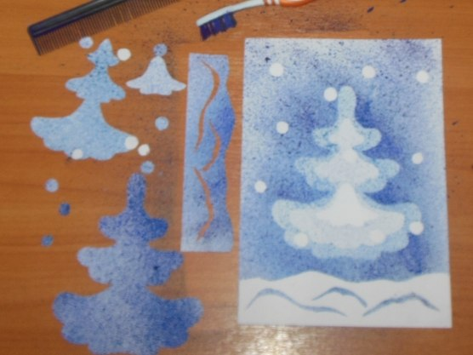
Отпечатки листьев
Средства выразительности: фактура, цвет.
Материалы: бумага, гуашь, листья разных деревьев (желательно опавшие), кисти.
Способ получения изображения: ребенок покрывает листок дерева красками разных цветов, затем прикладывает его окрашенной стороной к бумаге для получения отпечатка. Каждый раз берется новый листок. Черешки у листьев можно дорисовать кистью.
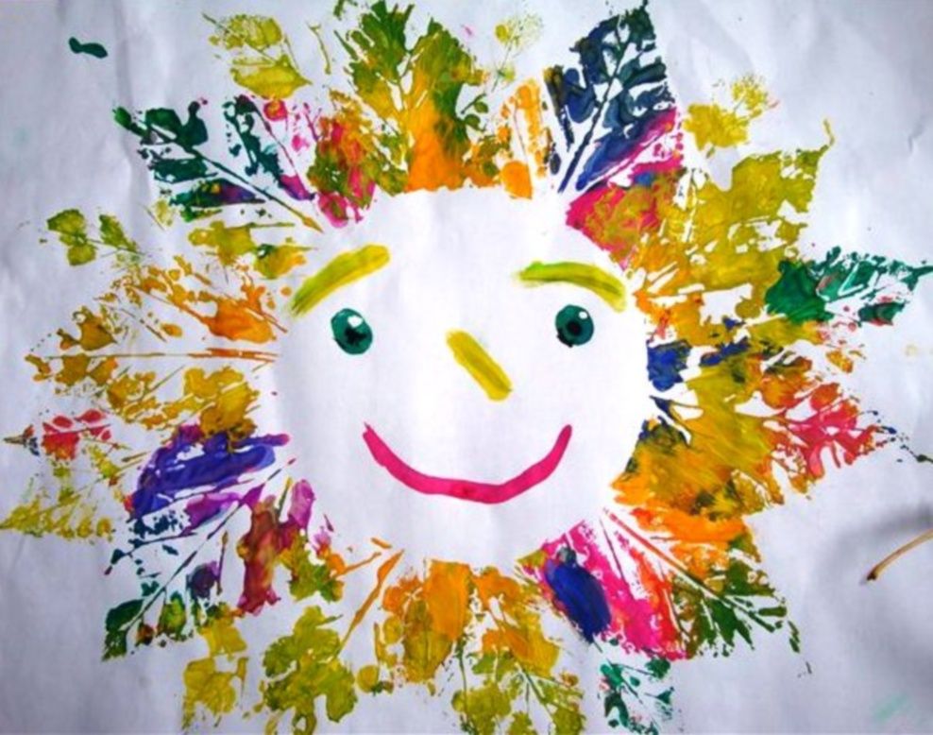

Техника рисования кляксография
Способ рисования: На сухой, можно тонированный фон внизу нанести каплю тёмной краски (чёрную, коричневую или зелёную). Подуйте из трубочки на каплю, как будто толкая её вперёд. Чтобы получились мелкие ответвления, трубочкой во время выдувания нужно покачать из стороны в сторону. Можно дорисовать некоторые элементы кистью или оформить аппликацией из природного материала.
Сложность техники: Проводить процедуру рисования поэтапно, а так же индивидуально или по подгруппам. Понадобится помощь неуверенным детям. Следить за мерами безопасности детей при работе. Так как работа для многих детей трудна, необходимы динамические паузы.
Примерные темы для использования техники: «Травка на полянке», «Осенний пейзаж», «Закат», «Дно океана», «Аквариум», «Котёнок с нитками» и т. д/
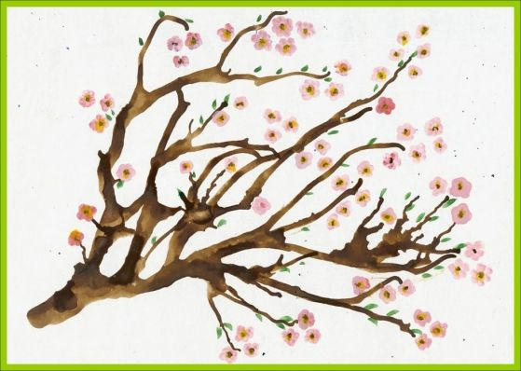
Техника рисования
с использованием трафарета
Способ рисования: Изготовить трафарет: согнув лист бумаги пополам, обрезать 1 см по краям, а на сгибе нарисовать половинку вазы и букета из элементов цветочков и различной зелени. Всё аккуратно вырезать. На чистый лист бумаги наложите трафарет. Опустите губку в краску, затем прижмите её к бумаге, делая «колющие» движения. Опустите губку в краску другого цвета и продолжайте печатать. Используя необходимые цвета, нанесите краску на все участки рисунка. При желании можно прорисовать детали рисунка кистью или фломастером.
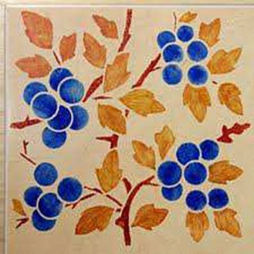 Рисование мелками»
Дошкольники любят разнообразие. Эти возможности предоставляют нам обыкновенные мелки, сангина, уголь. Гладкий асфальт, фарфор, керамическая плитка, камни - вот то основание, на которое хорошо ложится мелок и уголь. Так, асфальт располагает к емкому изображению сюжетов. А на керамических плитках (которые порой в остатках хранятся где-нибудь в кладовой) мы рекомендуем изображать мелками или углем узоры, маленькие предметы. Большие камни (типа волунов) просятся украсить их под изображение головы животного или под пенек. Смотря, что или кого по форме камень напоминает.
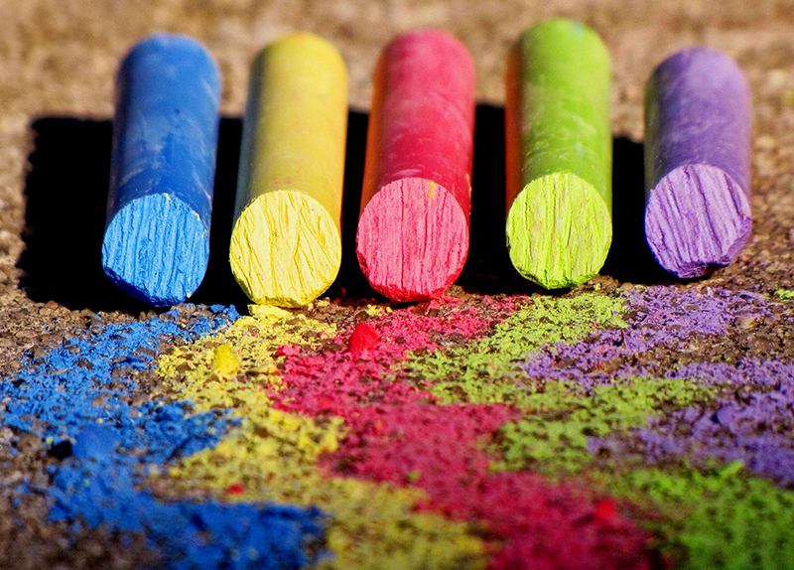

«Метод ниткографии»
Вначале делается из картона экран размером 25х25 см. На картон наклеивается или бархатная бумага, или однотонный фланель. К экрану хорошо бы подготовить симпатичные мешочек с набором шерстяных или полушерстяных ниток различных цветов. В основе этого метода лежит следующая особенность: к фланели или бархатной бумаге притягивается ниточки, имеющие определенный процент шерсти. Нужно только прикреплять их легкими движениями указательного пальца. Из таких ниток можно готовить интересные сюжеты. Развивается воображение, чувство вкуса. Особенно девочки учатся умело подбирать цвета. К светлой фланели подходят одни цвета ниток, а к темной - совершенно другие. Так начинается постепенный путь к женскому ремеслу, очень нужному для них рукоделию.
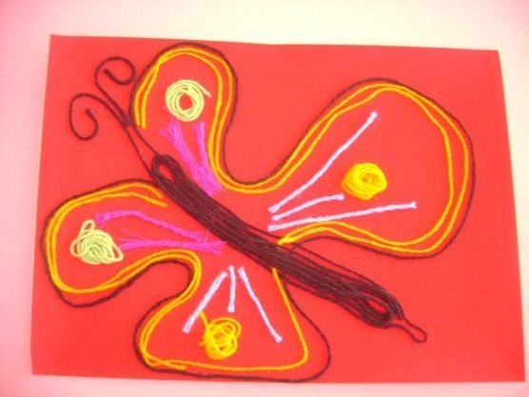

«Рисование на мокрой бумаге»
Но существует целый ряд предметов, сюжетов, образов, которые лучше рисовать на влажной бумаге. Нужна неясность, расплывчатость, например, если ребенок хочет изобразить следующие темы: "Город в тумане", "Мне приснились сны", "Идет дождь", "Ночной город", "Цветы за занавеской" и т.д. Нужно научить дошкольника сделать бумагу немного влажной. Если будет бумага излишне мокрой - рисунка может не получиться. Поэтому рекомендуется намочить в чистой воде комочек ваты, отжать ее и провести или по всему листу бумаги, или (если так требуется) только по отдельной части. И бумага готова к произведению неясных образов
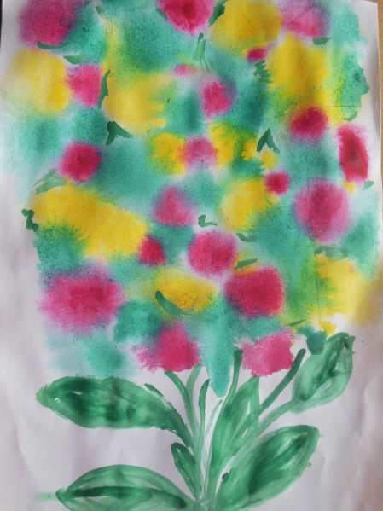

«Коллаж»
Само понятие объясняет смысл данного метода: в него собираются несколько вышеописанных. В целом нам в идеале кажется важным следующее: хорошо, когда дошкольник не только знаком с различными приемами изображения, но и не забывает о них, а к месту использует, выполняя заданную цель. Например, один из детей решил нарисовать лето, и для этого он использует точечный рисунок (цветы), а солнышко ребенок нарисует пальцем, фрукты и овощи он вырежет из открыток, тканями изобразит небо и облака и т.д.
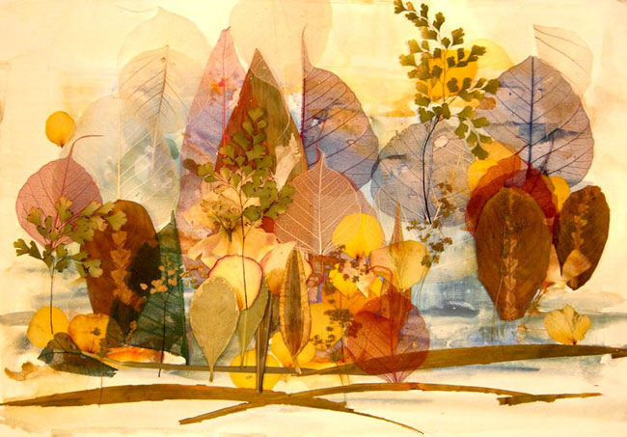

Кляксография с ниткой
Средства выразительности: пятно.
Материалы: бумага, тушь либо жидко разведённая гуашь в мисочке, пластиковая ложечка, ниточка средней толщины.
Способ получения изображения:
Ребёнок опускает нитку в краску, отжимает её. Затем на лист бумаги выкладывает из нитки изображение, оставляя один её конец свободным. После этого сверху накладывает другой лист, прижимает, придерживая рукой, и вытягивает нитку за кончик. Недостающие детали дорисовываются.
Вот что у нас получается:
